《青藏地区的自然环境》学程拓展
【高原湿地】—— 青藏高原上的湿地
材料1：
素有“世界屋脊”美誉的青藏高原，是一片神秘的土地。而青藏高原上的湿地就恰似蒙在这神秘土地上的一层面纱。
有着雪域高原昵称的青藏高原，其壮美的身躯直入蓝天白云，纯洁的高原冰雪，为她雕塑出超凡脱俗的冰肌玉骨。那么，青藏高原孕育了诸多生命这应归于湿地生态系统。一般来说，接近海拔4000米的高度，乔木已不能生存，在景观上支撑起生态系统的只有草本植物和小灌木。而由耐寒喜湿的草本植物构成的沼泽，则如片片绿毯，或铺满谷底，或披覆中麓，孕育出一派生机。高原人和食肉动物以牛、马、羊等为食，牛、马、羊则以草类为食，水草丰茂的草丛沼泽则是其最佳美餐和栖息地。因此，高原湿地是高原人的生存之本。
国际上制定的若姆萨尔湿地公约，对湿地有一个较宽泛的界定：湿地包括陆地的咸、淡水沼泽，江河湖泊，以及滨海低潮位时6米水深以内的海域。根据这一界定，青藏高原湿地可分为草丛湿地、森林湿地、河流湿地和湖泊湿地四大类。多彩多姿的湿地为青藏高原编织出了瑰丽的花环。
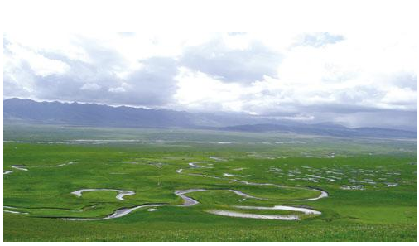
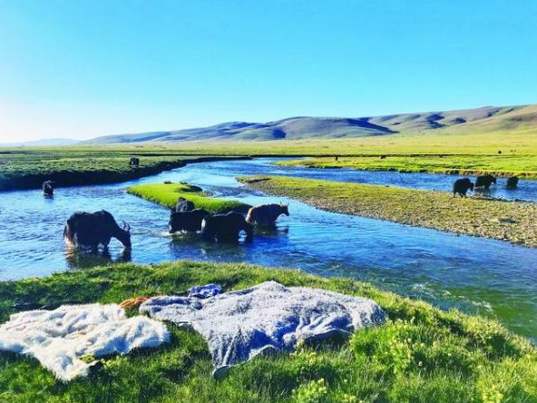
1.资料中体现了青藏高原湿地怎样特点？

2.结合所学，说明青藏高原湿地众多的原因？

